|  |
| --- |
| ООО «ХЛР» |
| наименование организации — разработчика РП на АС |

|  |  |
| --- | --- |
| УТВЕРЖДАЮ | УТВЕРЖДАЮ |
|  |  |
| Руководитель (должность, наименование предприятия) — | Руководитель (должность, наименование предприятия) — |
| Личная Расшифровка  подпись подписи | Личная Расшифровка  подпись подписи |
|  |  |
| Печать | Печать |
|  |  |
| Дата | Дата |

|  |
| --- |
| Автоматизированная система обработки информации |
| наименование вида АС |

|  |
| --- |
| Единый личный кабинет обучающегося и преподавателя |
| наименование объекта автоматизации |

|  |
| --- |
| «ЛК СОШ №777» |
| сокращенное наименование АС |

РУКОВОДСТВО ПОЛЬЗОВАТЕЛЯ

На       20       листах

Действует с 01.03.2021

|  |
| --- |
| УТВЕРЖДАЮ |
|  |
| Руководитель (должность, наименование предприятия) — |
| Личная Расшифровка  подпись подписи |
|  |
| Печать |
|  |
| Дата |

**ОГЛАВЛЕНИЕ**

1 ОБЩИЕ ПОЛОЖЕНИЯ 3

1.1 Область применения системы 3

1.2 Краткое описание возможностей 3

1.3 Требуемый уровень знаний пользователя 3

1.4 Перечень эксплуатационных документов, с которыми необходимо ознакомиться пользователю 3

2 НАЗНАЧЕНИЕ И УСЛОВИЯ ПРИМЕНЕНИЯ 4

2.1 Назначение системы 4

2.2 Условия применения системы 4

3 ПОДГОТОВКА К РАБОТЕ 5

3.1 Состав и содержание дистрибутивного носителя данных 5

3.2 Порядок загрузки данных и программ 5

3.3 Способ проверки работоспособности системы 5

4 ОПИСАНИЕ ОПЕРАЦИЙ 6

4.1 Процессы работы на Главной странице 6

4.2 Процессы работы на странице профиля обучающегося 7

4.3 Процессы работы на странице Профиля преподавателя 11

4.4 Работа с Личным профилем пользователя 16

5 АВАРИЙНЫЕ СИТУАЦИИ 18

6 РЕКОМЕНДАЦИИ ПО ОСВОЕНИЮ 19

# ОБЩИЕ ПОЛОЖЕНИЯ

## Область применения системы

Система разработана с целью внедрения в образовательный процесс “СОШ №777” для применения преподавательским составом и обучающимися и автоматизации процесса образования.

## Краткое описание возможностей

* авторизация в личный кабинет пользователя;
* хранение оценок обучающихся;
* просмотр оценок за работы;
* просмотр актуального расписания;
* выставление преподавателями оценок работам;
* просмотр актуальных олимпиад;
* запись на внеурочную деятельность;
* просмотр профиля.

## Требуемый уровень знаний пользователя

Веб-приложение «ЛК СОШ №777» рассчитано на пользователя любого уровня подготовки. Для эксплуатации веб-интерфейса системы не должно требоваться специальных технических навыков, знания технологий или программных продуктов, за исключением общих навыков работы с персональным компьютером и стандартным веб-браузером.

## Перечень эксплуатационных документов, с которыми необходимо ознакомиться пользователю

До начала работы с веб-приложением пользователь должен ознакомиться со следующими документами:

* настоящее Руководство пользователя.

# НАЗНАЧЕНИЕ И УСЛОВИЯ ПРИМЕНЕНИЯ

## Назначение системы

Назначением веб-приложения «ЛК СОШ №777» является:

* хранение оценок обучающихся;
* возможность просмотра оценок за работы;
* просмотр актуального расписания;
* возможность выставления оценок работам;
* возможность просмотра актуальных олимпиад;
* возможность записи на внеурочную деятельность;
* возможность просмотра профилей обучающихся и преподавателей.

## Условия применения системы

Работа пользователя с веб-приложением возможна при выполнении следующих минимальных требований к рабочему месту:

* процессор — Intel Pentium G4560 OEM;
* ОЗУ — объем не менее 4 Гб;
* диск — объем свободного пространства не менее 30 Гб;
* сетевой адаптер – не ниже 100 Мбит/с;
* операционная система —Windows 7, Windows 10, Linux Ubuntu, MacOS X;
* веб-браузер — Google Chrome, Yandex, Chromium, Microsoft Edge, Opera, Mozilla Firefox, Mozilla.
* антивирусное программное обеспечение;
* требования к квалификации пользователей АСОИ изложены в п.1.3.

# ПОДГОТОВКА К РАБОТЕ

## Состав и содержание дистрибутивного носителя данных

Веб-приложение «ЛК СОШ №777» представлено в виде веб-интерфейса и не требует установки на локальный компьютер пользователя какого-либо программного обеспечения, за исключением веб-браузера. Поэтому дистрибутивный носитель данных отсутствует.

## Порядок загрузки данных и программ

Загрузка веб-приложения, исполняемая на локальном компьютере Пользователя операционной системы, осуществляется автоматически клиентским браузером. Для этого в адресной строке браузера достаточно указать адрес сайта системы.

Дополнительной загрузки данных в процессе подготовки к работе не требуется.

## Способ проверки работоспособности системы

Для проверки работоспособности сайта необходимо ввести адрес сайта в строке браузера. В случае если система работоспособна, на этом шаге будет открыта Главная страница системы (п.4.1). С Главной страницы пользователь сможет перейти к просмотру содержимого сайта в качестве неавторизованного пользователя или приступить к авторизации на странице. В случае если система неработоспособна, пользователю будет выведена соответствующая ошибка с ее кодом.

# ОПИСАНИЕ ОПЕРАЦИЙ

Система предусматривает работу как с авторизованными пользователями (обучающимися и преподавателями), так и с неавторизованными пользователями. Учетная запись для авторизованного пользователя создается учебным заведением после зачисления обучающегося или после устройства на работу преподавателя.

## Процессы работы на Главной странице

На Главной странице отображается страница информации о заведении, вспомогательные ссылки и страница регистрации. Если пользователь не авторизован, то он имеет возможность просмотра главной страницы сайта. Если пользователь авторизован, то он, помимо возможности просмотра содержимого сайта, имеет возможность авторизоваться в системе и зайти на свой профиль (см. Рисунок 4.1.1-4.1.2).

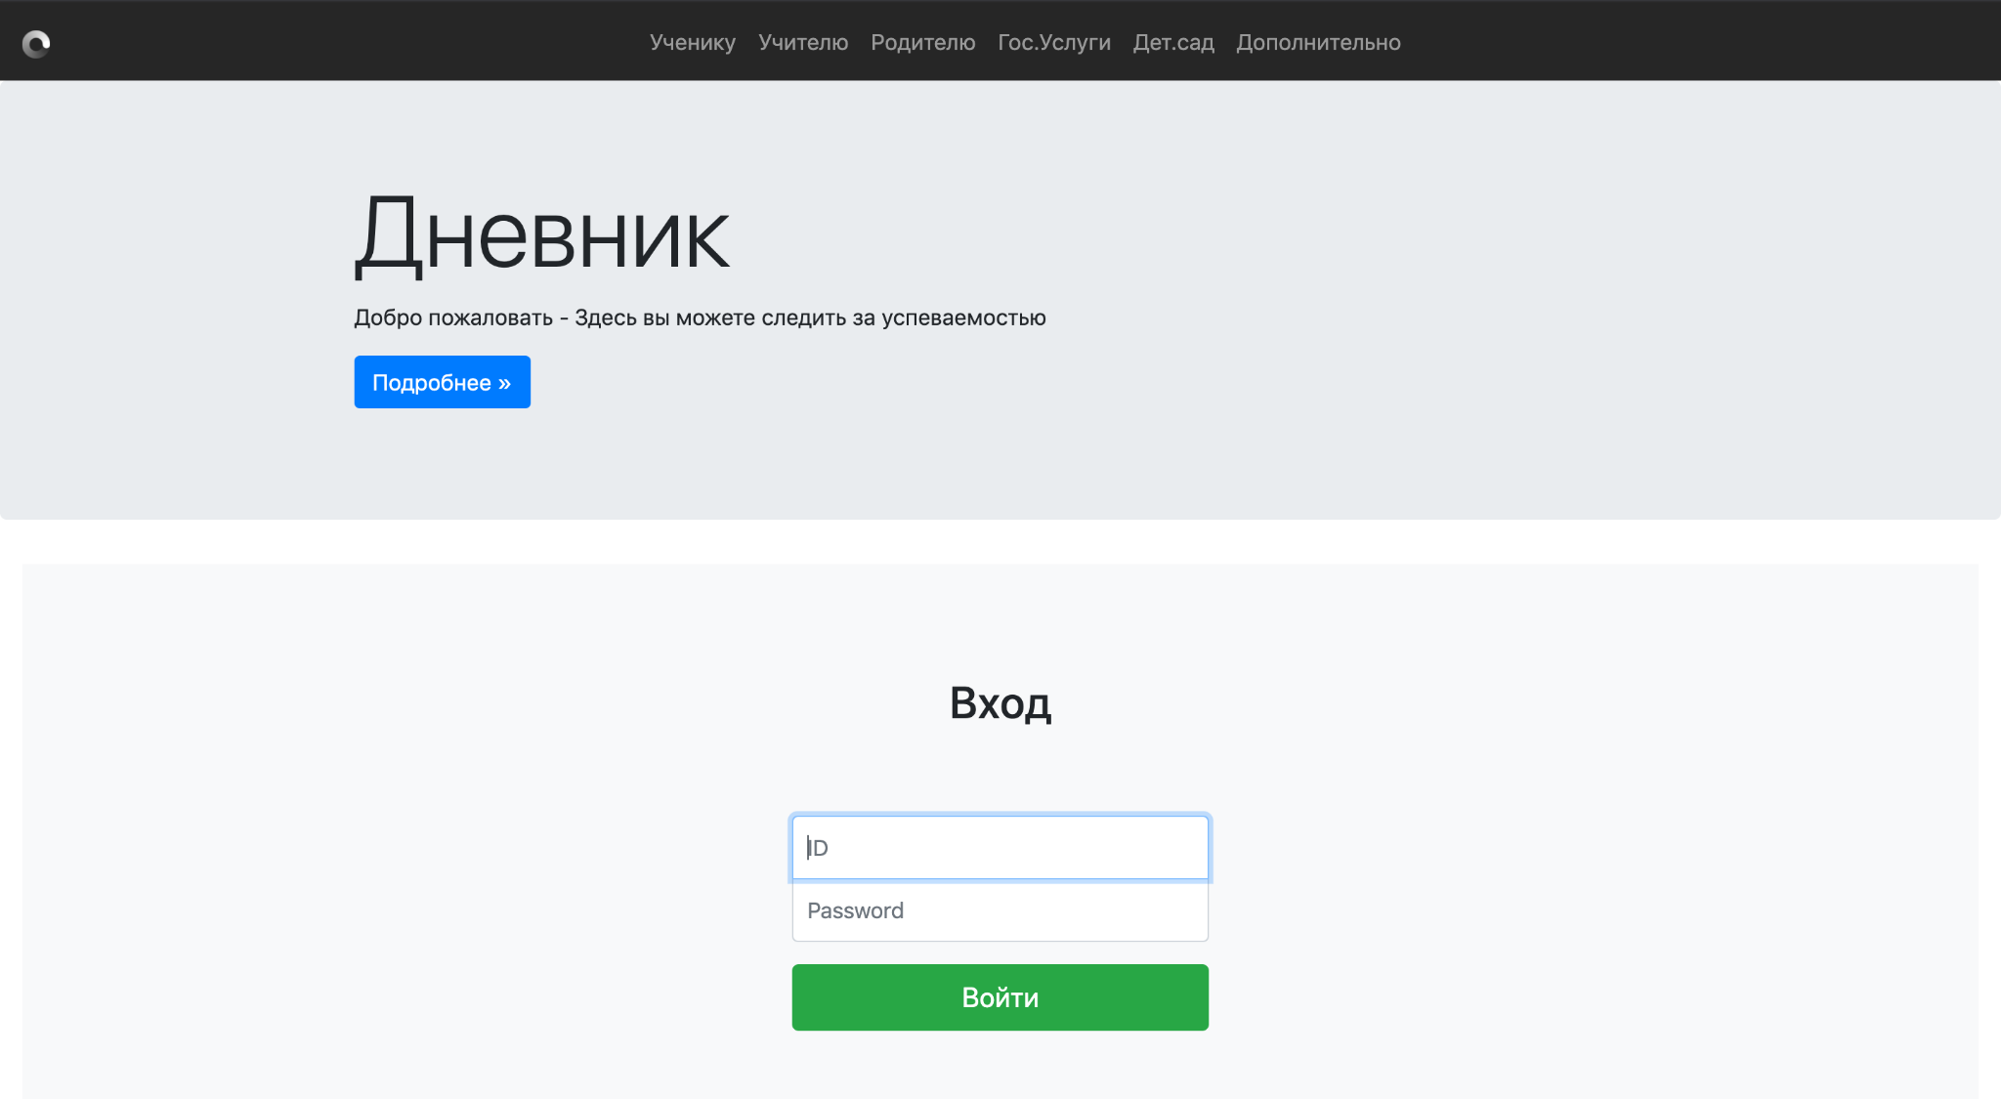

Рисунок 4.1.1

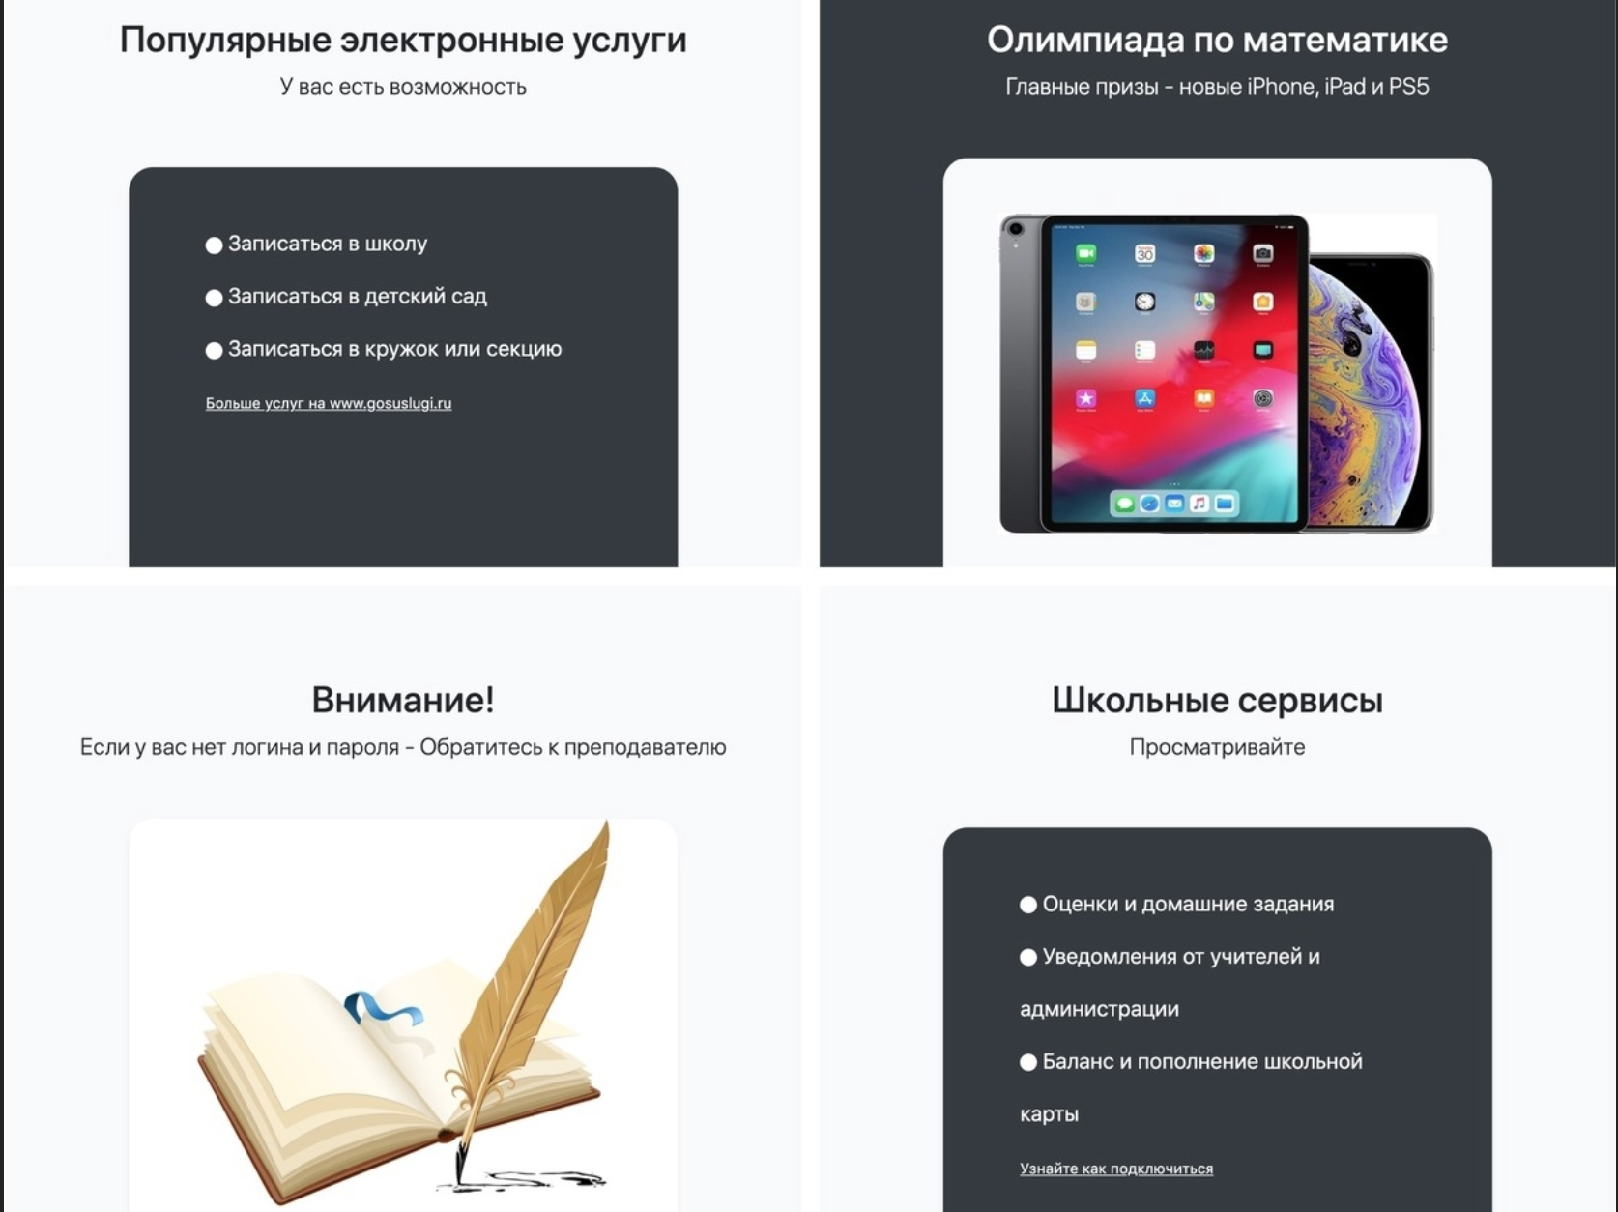

Рисунок 4.1.2

## Процессы работы на странице профиля обучающегося

Переходя на Профиль обучающегося (см. Рисунок 4.2.1), пользователь может просмотреть всю дополнительную информацию об обучающемся, включая:

* личную информацию (ФИО, класс, контактная информация, которую пользователь предоставил школе, дата рождения, год обучения);
* список активных курсов обучающегося;
* блок ссылок для перехода между страницами.

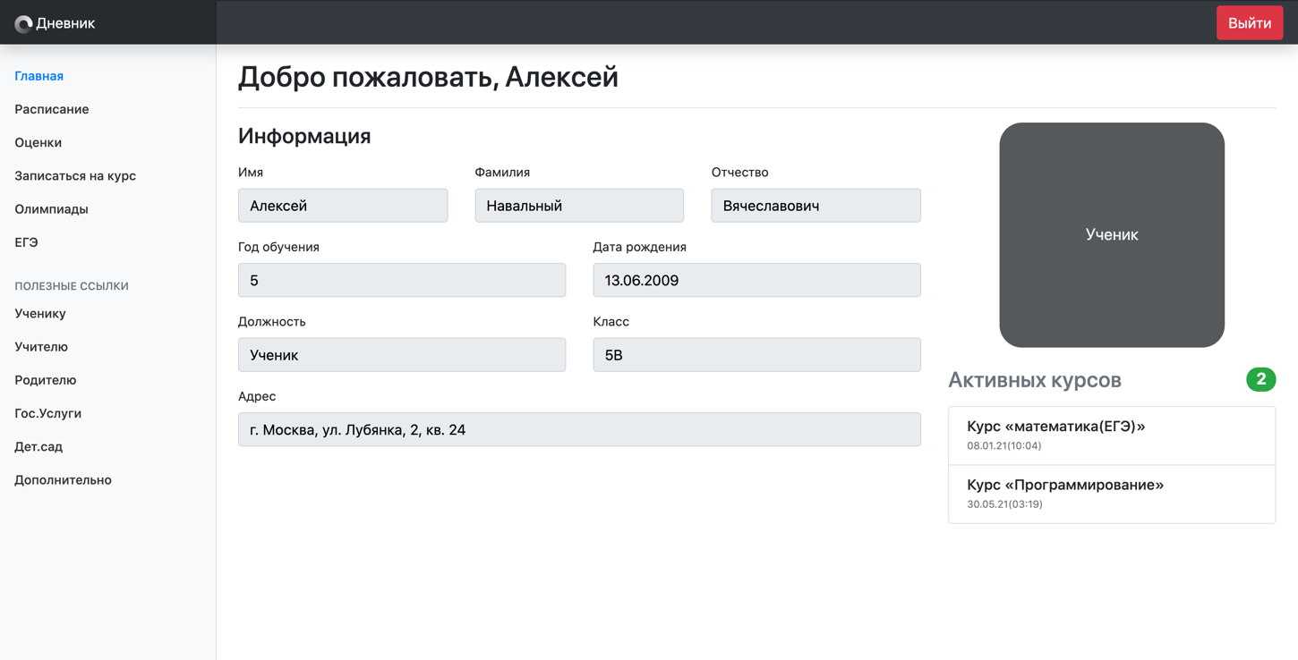

Рисунок 4.2.1

Если пользователь не авторизован, то он не имеет возможность доступа к странице учащегося.

После одиночного нажатия на вкладку «Расписание» происходит перенаправление пользователя на страницу расписания, причем текущее время урока подсвечивается зеленым цветом (см. Рисунок 4.2.2).

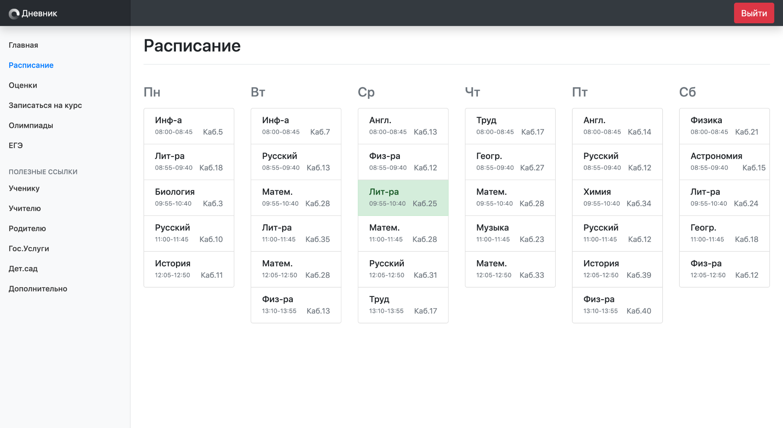

Рисунок 4.2.2

После одиночного нажатия на вкладку «Оценки» происходит перенаправление пользователя на страницу выставленных оценок со средним баллом за каждый предмет (см. Рисунок 4.2.3).

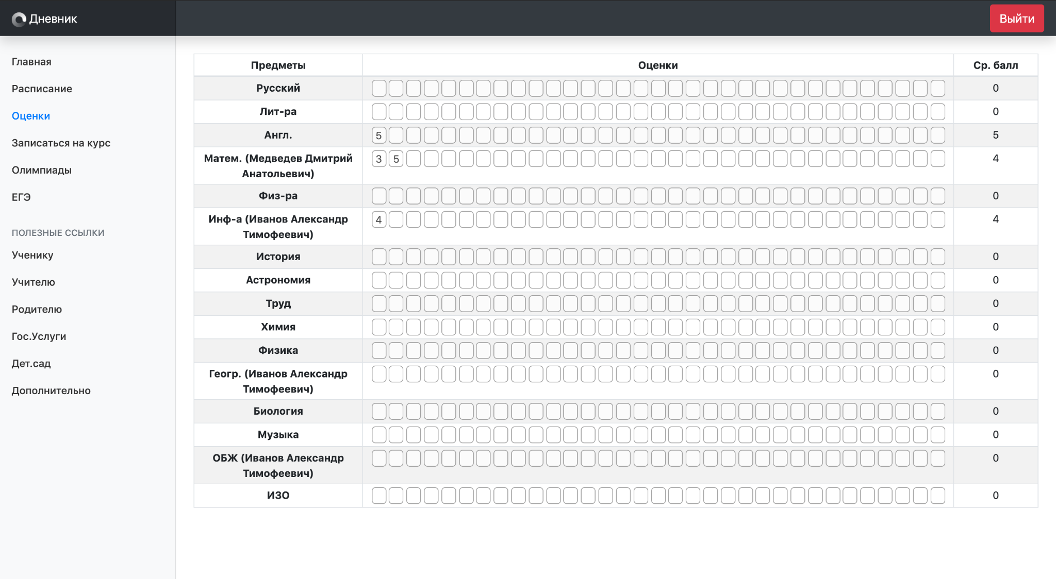

Рисунок 4.2.3

После одиночного нажатия на вкладку «Записаться на курс» происходит перенаправление пользователя на страницу со списком предметов по внеурочной деятельности (см. Рисунок 4.2.4).

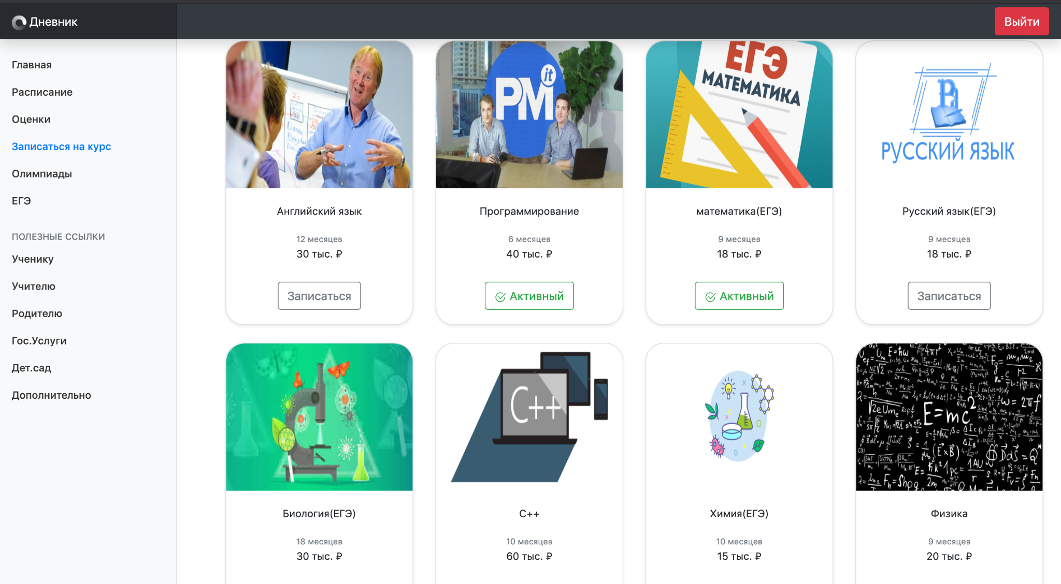

Рисунок 4.2.4

После одиночного нажатия на вкладку «Олимпиады» происходит перенаправление пользователя на страницу со списком активных олимпиад (см. Рисунок 4.2.5).

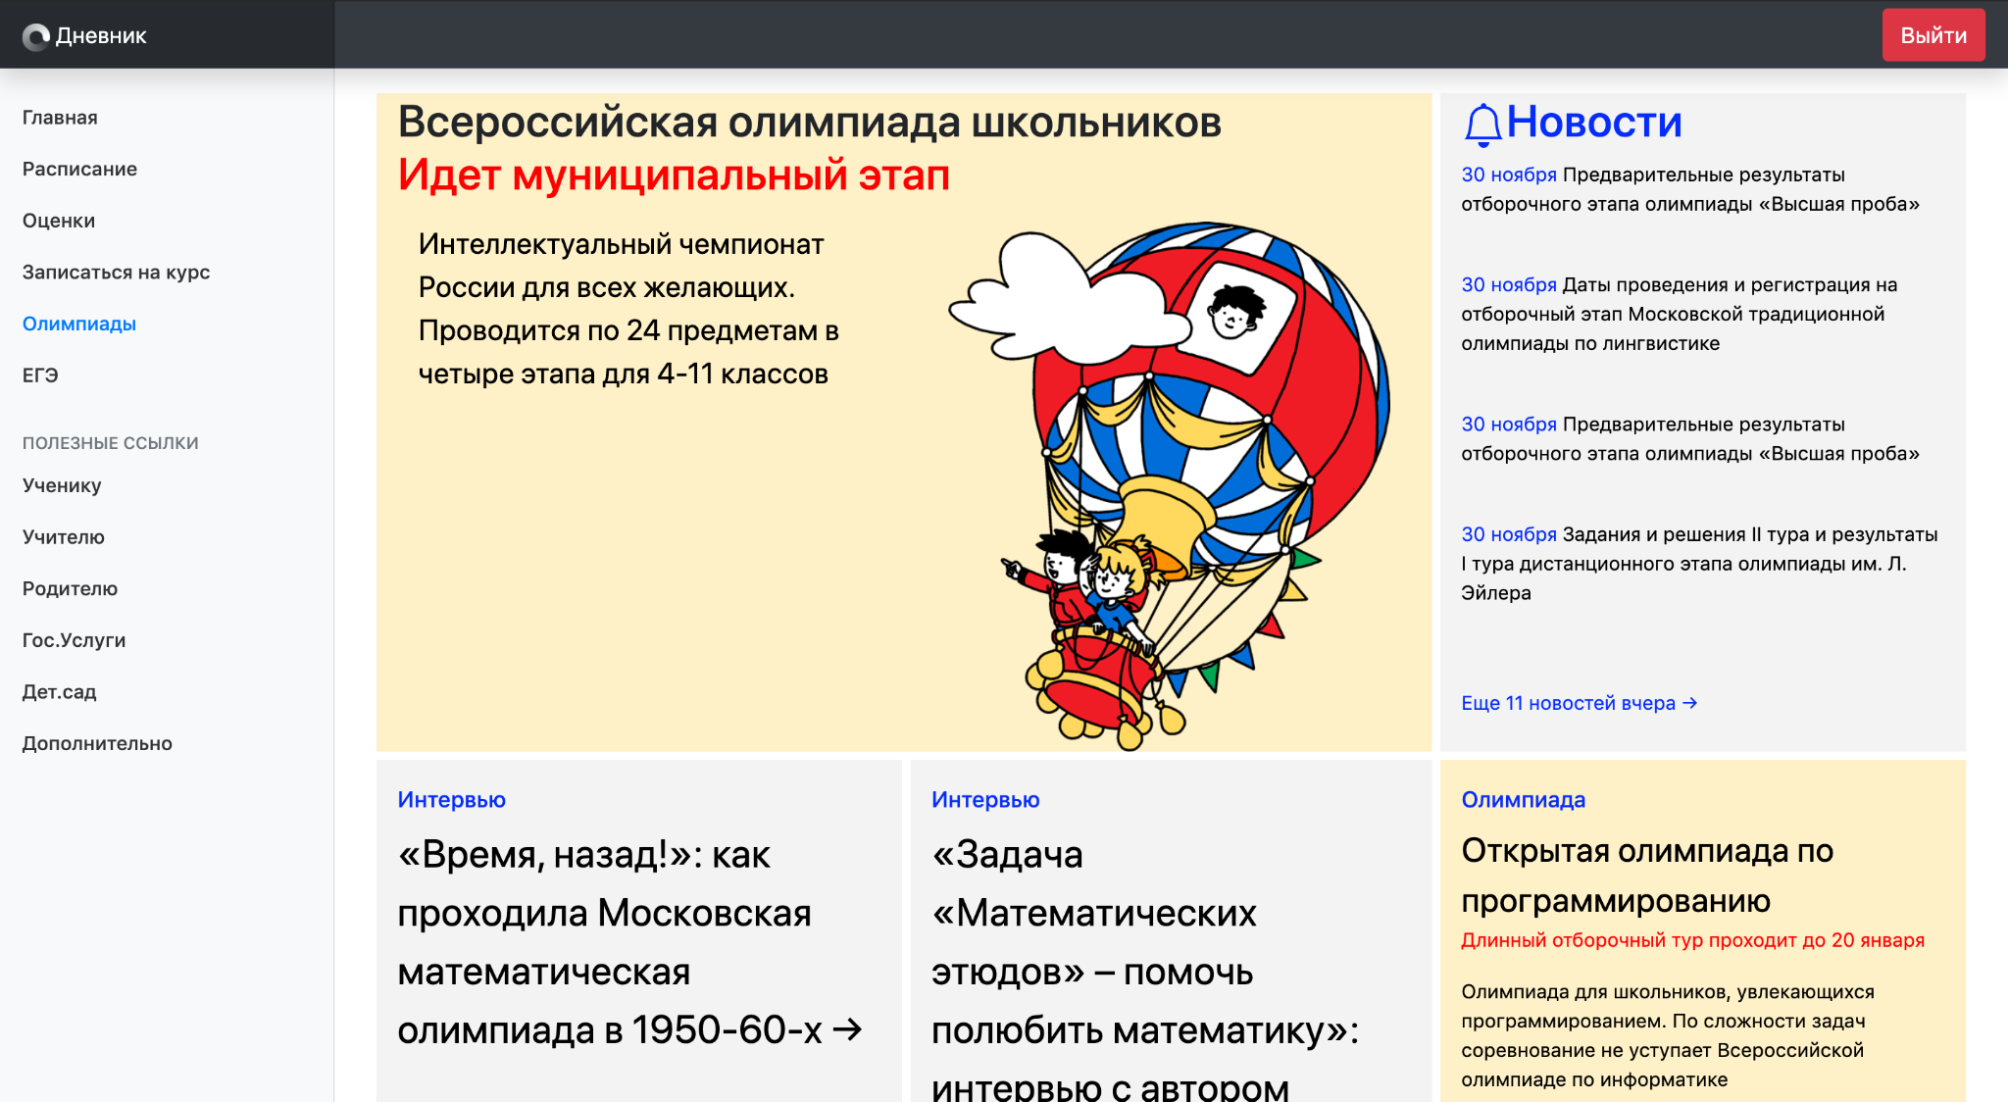

Рисунок 4.2.5

После одиночного нажатия на вкладку «ЕГЭ» происходит перенаправление пользователя на страницу с информацией о курсах на ОГЭ/ЕГЭ для школьников (см. Рисунок 4.2.6).

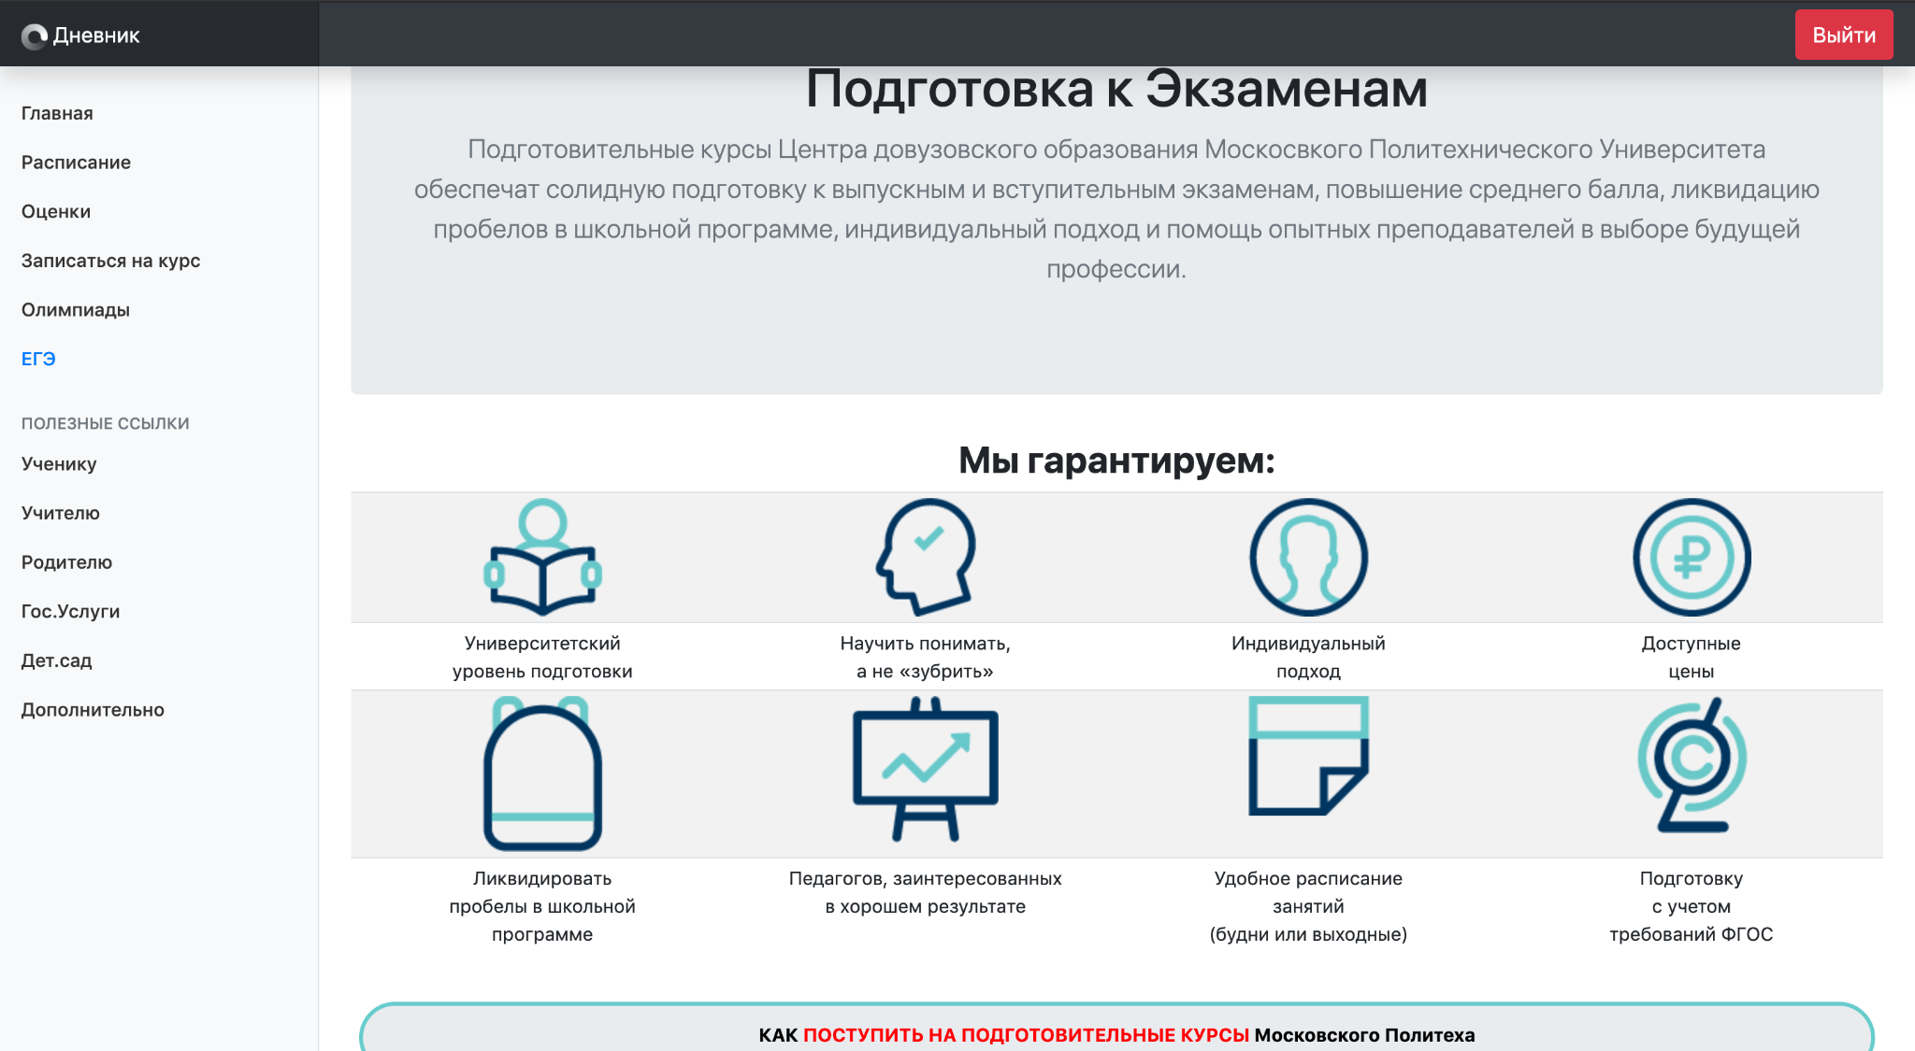

Рисунок 4.2.6

## Процессы работы на странице Профиля преподавателя

Переходя на профиль преподавателя (см. Рисунок 4.3.1), пользователь может просмотреть всю дополнительную информацию о преподавателе, включая:

* личную информацию (ФИО, должность, преподаваемые дисциплины, контактная информация, дата рождения, курируемый класс);
* список активных курируемых курсов;
* блок ссылок для перехода между страницами.

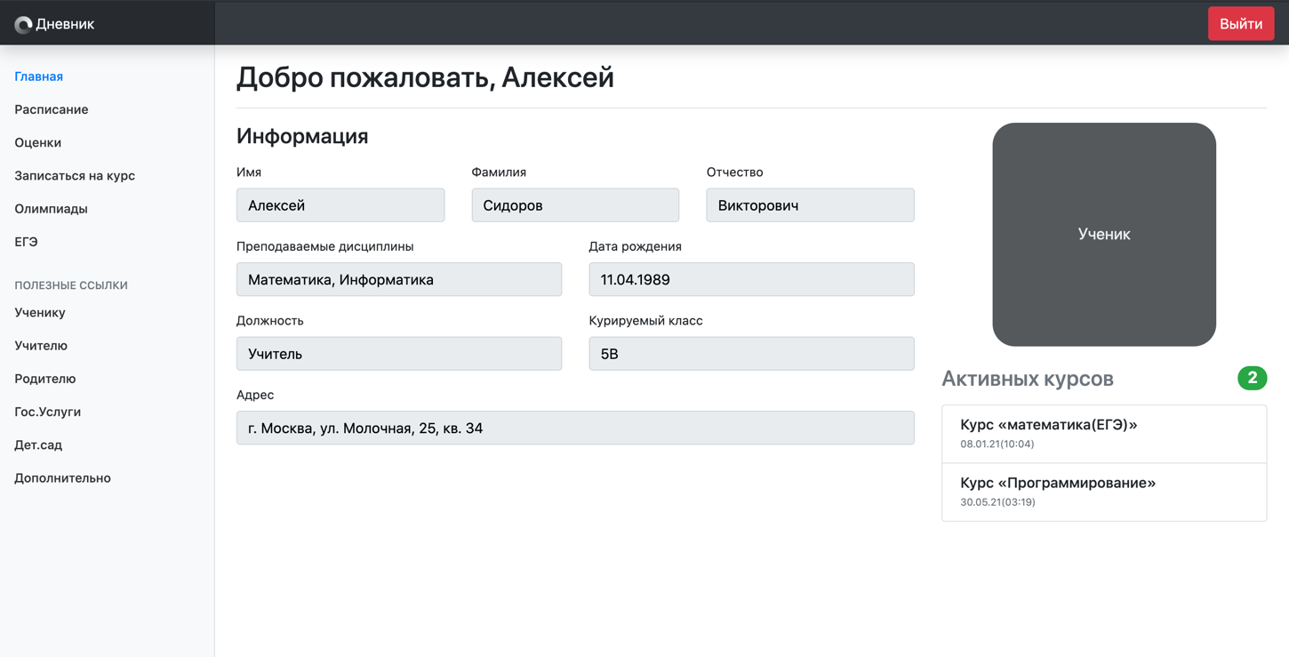

Рисунок 4.3.1

Если пользователь не авторизован, то он не имеет доступа к странице преподавателя.

После одиночного нажатия на вкладку «Расписание» происходит перенаправление пользователя на страницу расписания, причем текущее время урока подсвечивается зеленым цветом и появляются только те предметы, которые есть у преподавателя (см. Рисунок 4.3.2).

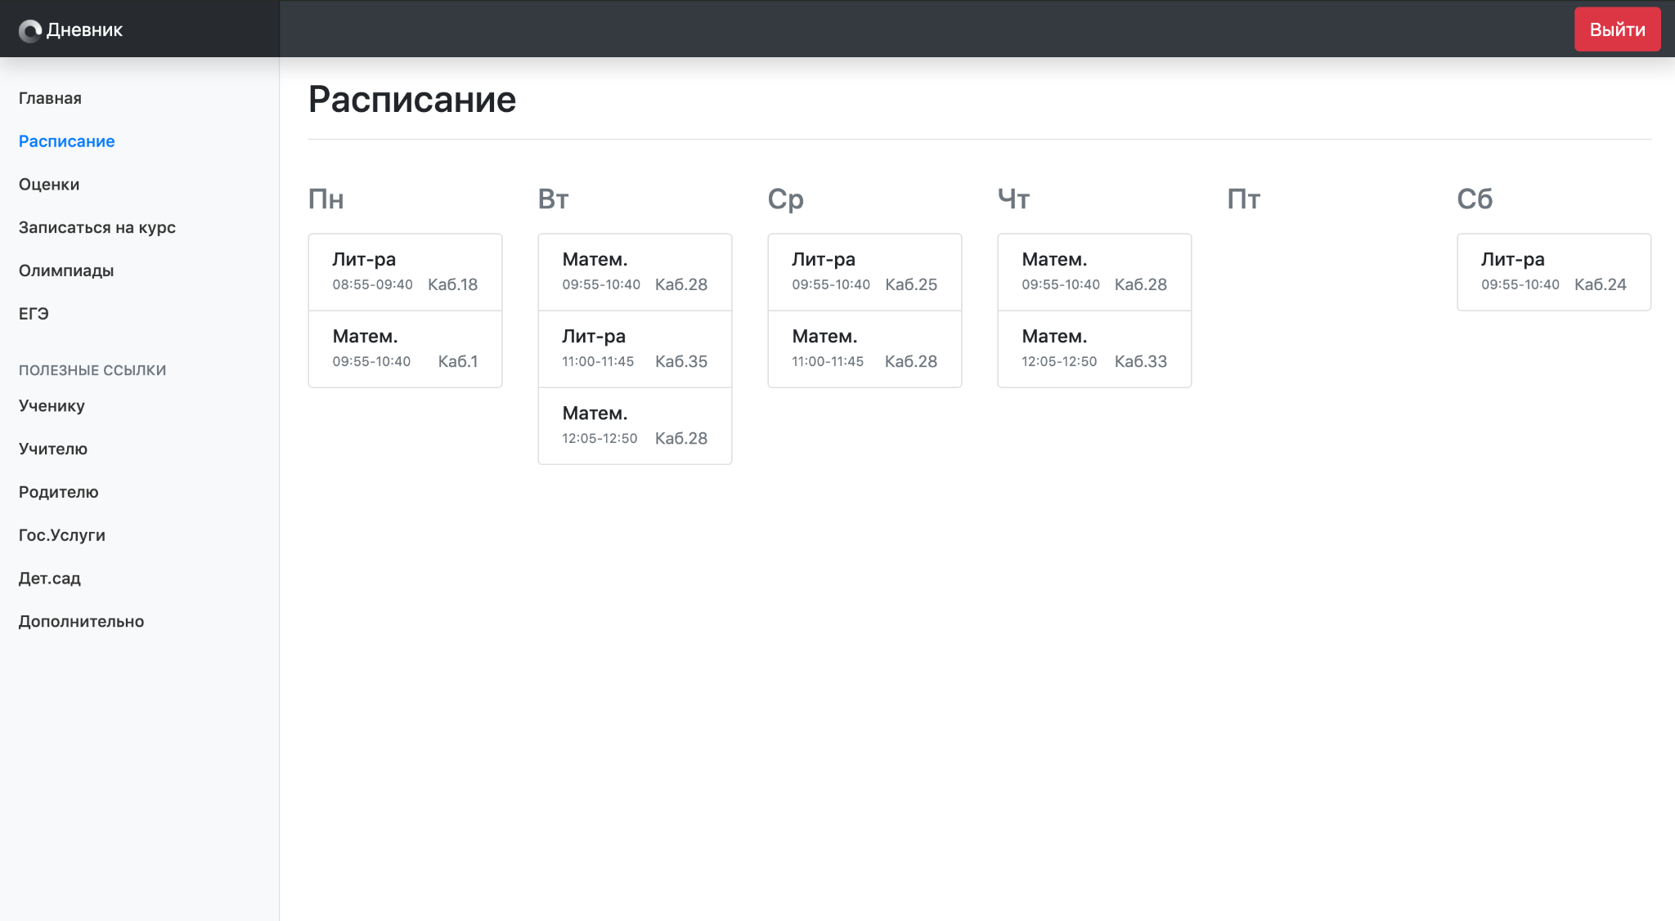

Рисунок 4.3.2

После одиночного нажатия на вкладку «Оценки» происходит перенаправление пользователя на страницу выставления оценок, причем у преподавателя есть возможность выбирать класс и предмет, исходя из его занятости (см. Рисунок 4.3.3).

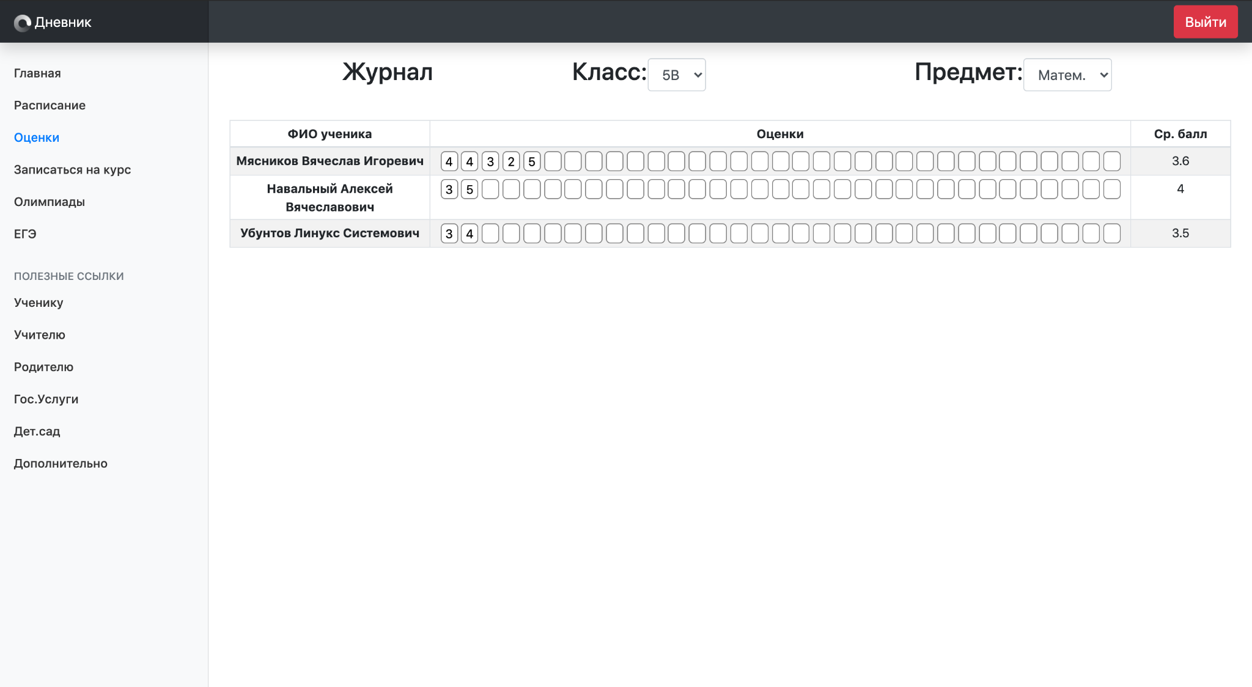

Рисунок 4.3.3

После одиночного нажатия на вкладку «Записаться на курс» происходит перенаправление пользователя на страницу со списком предметов для ведения внеурочной деятельности (см. Рисунок 4.3.4).



Рисунок 4.3.4

После одиночного нажатия на вкладку «Олимпиады» происходит перенаправление пользователя на страницу со списком активных олимпиад (см. Рисунок 4.3.5).



Рисунок 4.3.5

После одиночного нажатия на вкладку «ЕГЭ» происходит перенаправление пользователя на страницу с информацией о курсах на ОГЭ/ЕГЭ для школьников (см. Рисунок 4.3.6).



Рисунок 4.3.6

## Работа с Личным профилем пользователя

### Работа с Личным профилем обучающегося

После перехода пользователя в Личный профиль обучающегося (см. Рисунок 4.2.1) будет отображена следующая информация:

* личная информация (ФИО, класс, контактная информация, которую пользователь предоставил школе, дата рождения, год обучения);
* список активных курсов;
* раздел просмотра расписания;
* раздел просмотра оценок;
* раздел просмотра занятий по внеурочной деятельности;
* раздел просмотра актуальных олимпиад;
* раздел просмотра курсов для единого государственного экзамена.

### Работа с Личным профилем преподавателя

После перехода пользователя в Личный профиль преподавателя (см. Рисунок 4.3.9) будет отображена следующая информация:

* личная информация (ФИО, должность, преподаваемые дисциплины, контактная информация, дата рождения, курируемый класс);
* список активных курируемых курсов;
* раздел просмотра расписания;
* раздел просмотра и редактирования оценок у определенного класса/предмета;
* раздел просмотра и записи на занятия по внеурочной деятельности;
* раздел просмотра актуальных олимпиад;
* раздел просмотра курсов для единого государственного экзамена.

При выборе класса/предмета происходит обновление страницы и возвращаются выбранные пользователем данные (см. Рисунок 4.4.2.1).

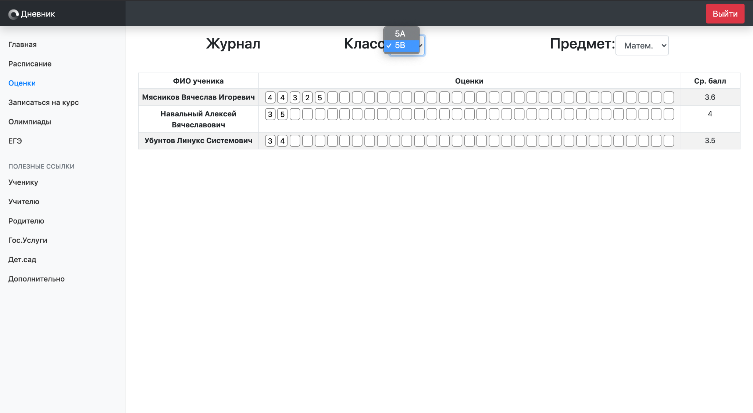

Рисунок 4.4.2.1

При добавлении оценки в таблицу оценок происходит запрос на внесение данных в систему (см. Рисунок 4.4.2.2).

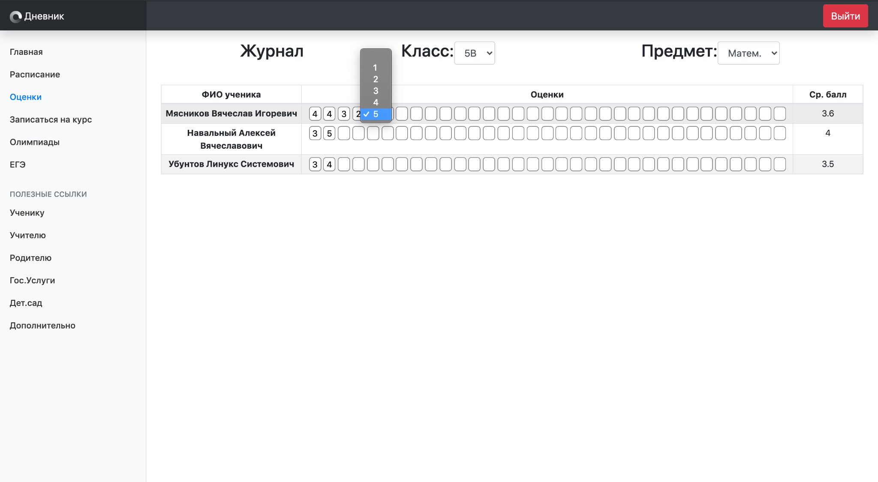

Рисунок 4.4.2.2

# АВАРИЙНЫЕ СИТУАЦИИ

В таблице 1 описаны основные ошибки, которые могут возникнуть при работе с системой. В случае возникновения ошибок, не указанных в таблице, необходимо обратиться в тех. поддержку.

### Таблица 1 – Возможные ошибки

|  |  |  |  |
| --- | --- | --- | --- |
| **Класс ошибки** | **Ошибка** | **Описание ошибки** | **Действия пользователя для исправления ошибки** |
| Сбой сети | Отсутствует подключение к сети Интернет | Компьютер не может подключиться к сети, поэтому браузер не загружает систему | Проверить соединение с Интернетом, затем перезагрузить страницу |
| Низкая скорость Интернета | Скорость Интернета очень низкая, из-за этого возможна задержка системы | Проверить соединение с Интернетом, после перезагрузить страницу |
| Пользовательская ошибка | Неверный URL-адрес | Пользователь ввел некорректный адрес сайта | Проверить URL-адрес и ввести его заново |
| Ошибка авторизации | Пользователь некорректно ввел связку логин/пароль | Проверить вводимую связку логин/пароль, попробовать авторизоваться заново. При очередной неудачной попытке входа необходимо восстановить доступ к учетной записи, используя средства Личного кабинета обучающегося и работника «СОШ №777» |
| Ошибка добавления/  изменения записи | При добавлении/  изменении работы информационные поля были некорректно заполнены | Система валидации отобразит соответствующие ошибки для каждого некорректно заполненного поля с указанием его названия и типом ошибки (поле является обязательным, число символов поля слишком маленькое или слишком большое и т.д.). Необходимо корректно заполнить указанные в ошибках поля |
| Системная ошибка | Ошибка системы | Произошел системный сбой | Обратиться к руководству «СОШ №777» |

# РЕКОМЕНДАЦИИ ПО ОСВОЕНИЮ

Для успешного ознакомления с веб-приложением «ЛК СОШ №777» необходимо обладать базовыми навыками взаимодействия с компьютером и браузером.

1167746817810.509000.001.И2.01.1-1.

СОСТАВИЛИ

|  |  |  |  |  |
| --- | --- | --- | --- | --- |
| **Наименование организации, предприятия** | **Должность исполнителя** | **Фамилия, имя, отчество** | **Подпись** | **Дата** |
| ООО «ХЛР» | Сотрудник | Ласкин Владислав  Дмитриевич |  |  |
| ООО «ХЛР» | Сотрудник | Ревякин Семён Александрович |  |  |
| ООО «ХЛР» | Сотрудник | Хасаншин Руслан Владиславович |  |  |

СОГЛАСОВАНО

|  |  |  |  |  |
| --- | --- | --- | --- | --- |
| **Наименование организации, предприятия** | **Должность** | **Фамилия, имя, отчество** | **Подпись** | **Дата** |
| ФГБОУ среднего образования «СОШ №777» |  |  |  |  |